5 класс. Английский язык. Урок 14. Приветствия.
Цель: Повторить и закрепить виды приветствий на английском языке.
Посмотрите как англичане приветствуют друг друга.
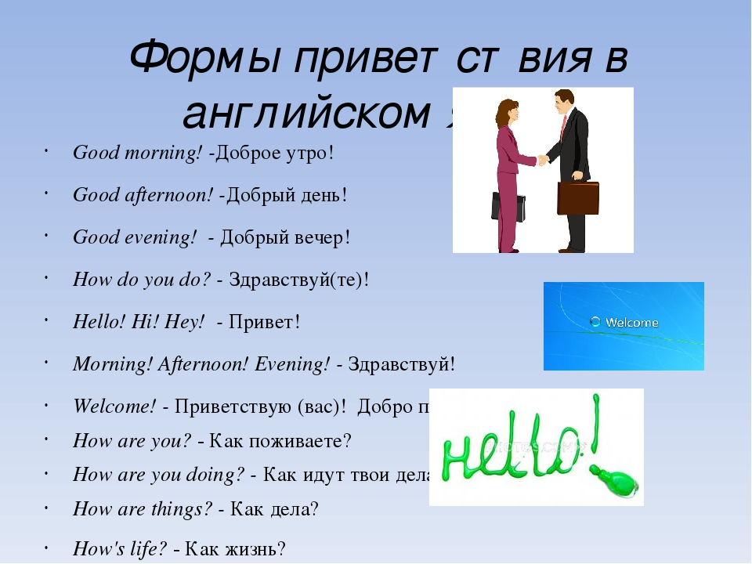
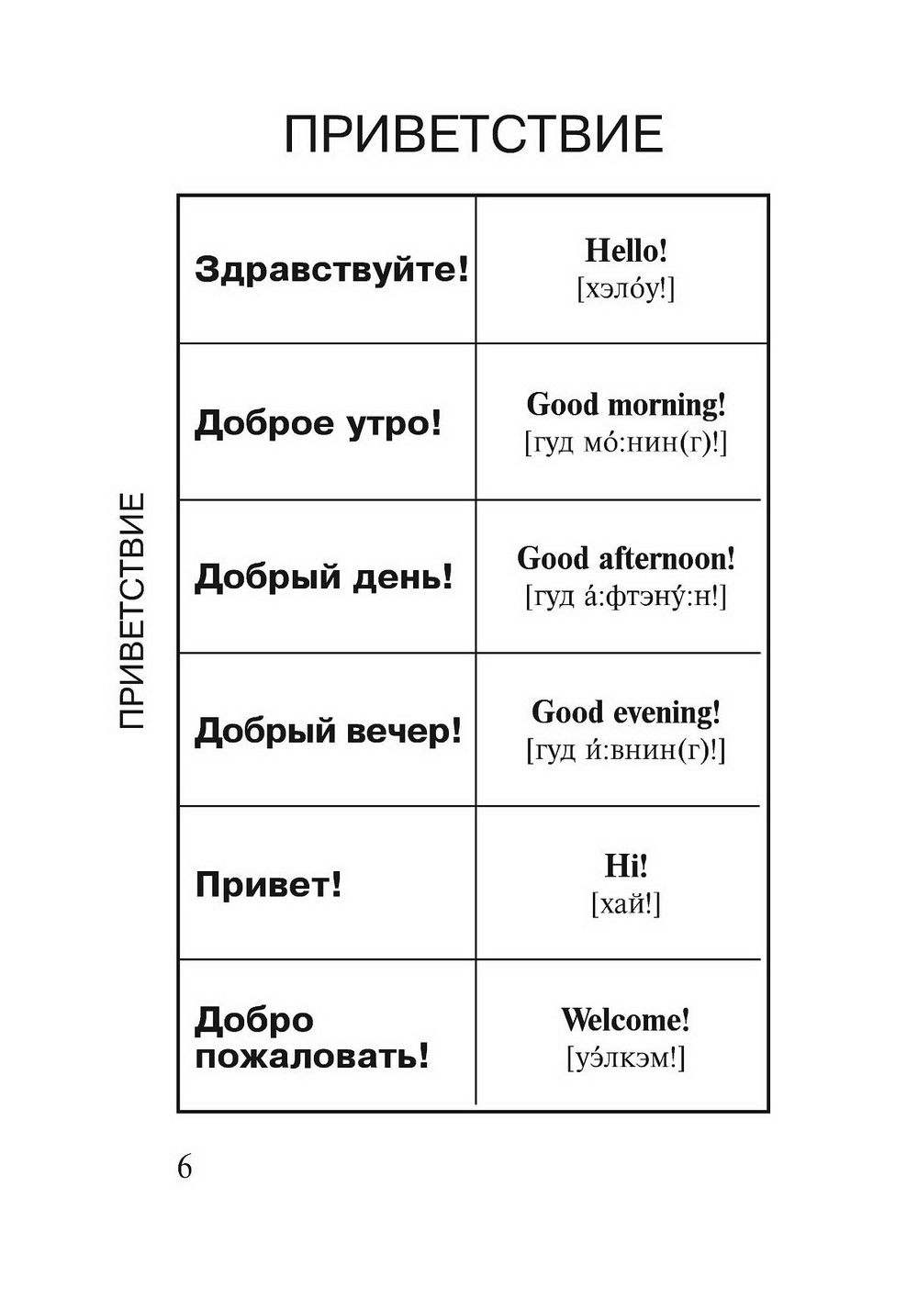2. А как мы приветствуем друг друга?
3 Посмотрите на картинки на стр 32 упр 1. Переведите эти приветствия.
4. Изучите картинки упр 2. Стр 32
4. Прочитайте диалоги упр 2. Подберите к картинкам диалог.
Пример 1 А.
5. Задания на контроль. 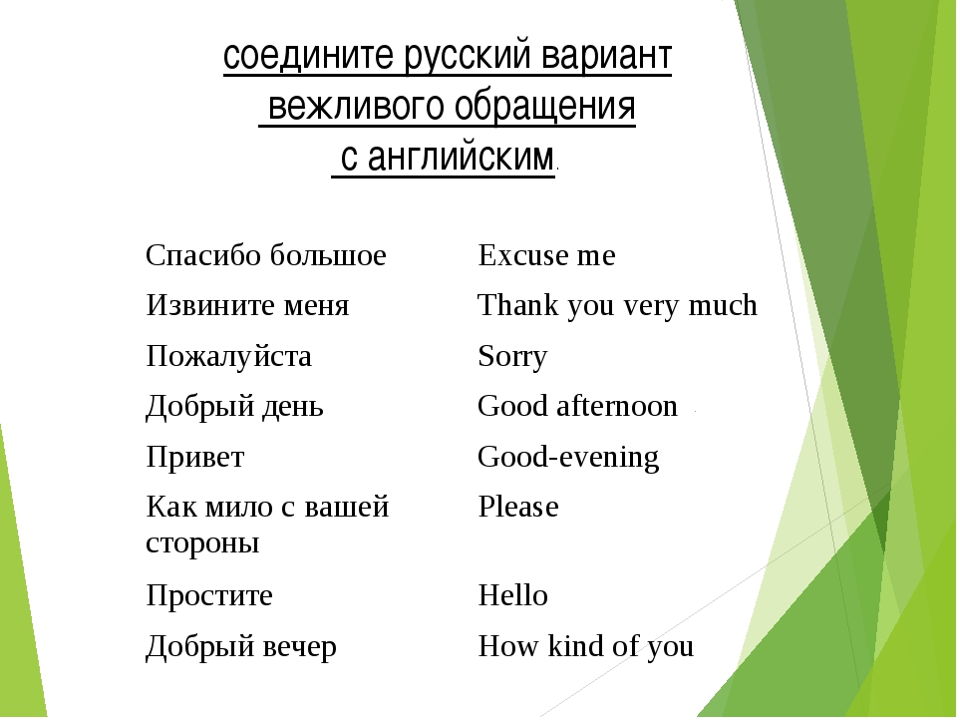
Выполенные задания присылать в личные сообщения.

